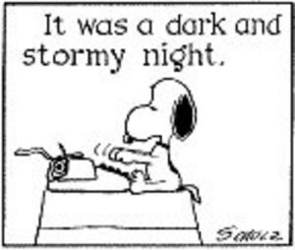
Como
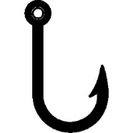
“GANCHO”
Sus lectores?
El gancho atrapa la atención del lector; introduce el tema y el tono de su ensayo; y establece, o conduce a, su puente y su declaración de la tesis.
Tipos de anzuelos
Un hecho sorprendente o inusual
Durante la misión Apolo 11 a la Luna, los astronautas vieron un objeto grande volando en la misma dirección.
Una descripcion
Los informes de los platillos voladores, luces en el cielo, marcas de quemaduras extrañas intermitentes en el suelo, y los hombres en trajes espaciales brillantes han continuado a lo largo de los años.
Cotizacion
"La reciente explosión en los informes de ovnis tiene más que ver con el aumento de los grupos de estudio de ovnis en todo el país que lo hace con un aumento de visitantes extranjeros", dijo Rutkowski de Investigación Ufología, Manitoba.
Una pregunta
¿Hay vida en el espacio exterior?
Un dictamen en negrilla
No estamos solos en el universo.
Una estadistica
Casi el 75% de todos los informes de OVNIs llegar a ser un globo meteorológico, meteoros, o el reflejo de las nubes y el hielo.

Descripcion

Un hecho sorprendente o inusual
Cotizacion

Un dictamen en negrilla
Pregunta

Una estadusica
